«Что такое артикуляционная гимнастика»
Важную роль в формировании произношения звуков играет чёткая, точная, координированная работа артикуляционного аппарата (губ, языка, нижней челюсти, мягкого нёба).
Артикуляционной гимнастикой называют специальные упражнения для развития подвижности, ловкости языка, губ, щек, уздечки, нижней челюсти, мягкого нёба.
Мы выполняем гимнастику для рук, ног, чтобы они стали сильными, ловкими. Такая же гимнастика необходима и для речевых органов, где язык (главная мышца) нуждается в достаточно хорошем развитии для выполнения тонких целенаправленных движений. Детям младшего дошкольного возраста артикуляционная гимнастика помогает обрести целенаправленность движений языка. Помните, что в этом возрасте Вы помогаете малышу достичь правильного звукопроизношения. А детям 5-7 лет артикуляционная гимнастика помогает преодолеть уже сложившиеся нарушения.
Артикуляционные упражнения:

1. «Заборчик» - широко улыбнуться и показать сжатые зубы (верхние зубы стоят ровно на нижних) удерживать - 5-7сек.
2. «Слоник»-вытянуть губы "трубочкой"(зубы сжаты).Удерживать 5-7сек.
3. Чередовать упражнения N1 и N2
4. «Непослушный язычок» - широкий плоский кончик языка пошлепать губами, произнося "пя-пя-пя:". Повторить 3 раза.
5. «Блинчик на тарелочке» - широкий плоский кончик языка положить на нижнюю губу, сказав один раз "пя". Язык не должен двигаться. Рот чуть-чуть приоткрыт. Удерживать 3-10сек.
6. «Чистим зубы» - открыть широко рот, улыбнуться показав зубы. Затем кончик языка "чистить зубы" изнутри, двигая им вправо-влево (сначала нижние, потом верхние). Кончик языка должен находиться за зубами. Нижняя челюсть не двигается. Повторить 5-6 раз.
7.«Вкусное варенье» - широким плоским кончиком языка облизать верхнюю губу сверху вниз. При этом должны быть видны нижние зубы (нижняя губа оттянута вниз, зубы не прикусывают язык).
8.«Больной пальчик» - положить широкий плоский кончик языка между губами (т.е. губы слегка придерживают кончик языка) и подуть на палец. Воздух должен идти по середине через маленькую щель между языком и верхней губой. Делать глубокий вдох и долгий плавный выдох.
9.«Качели» - широко открыть рот, высунуть язык и двигать им вверх-вниз. Нижняя челюсть не двигается, зубы не прикусывают язык.
10.«Чашечка» - рот широко открыт. Передний и боковые края широкого языка подняты, но не касаются зубов. Язык в таком положении удерживать 5—10секунд.
11. «Фокус» - рот приоткрыть, язык в форме «чашечки» высунуть вперед и приподнять, плавно выдохнуть на кончик носа.
12.«Маляр» - широко открыть рот, улыбнуться, показывая зубы. Кончиком языка "красить" потолок, двигая им по твердому небу вперед-назад (до зубов и подальше к горлышку). Язык не должен выскакивать за зубы, отрываться "от потолка" и двигаться влево- вправо. Нижняя челюсть не должна двигаться.
13. «Лошадка» - приоткрыть рот, улыбнуться, показав зубы. Цокать языком медленно- быстрее-быстро-медленно с короткими паузами для отдыха. Стараться не двигать нижней челюстью.
14.«Автомат» - рот закрыт. Напряженным кончиком языка постучать в зубы, многократно и отчетливо произнося: [т-т-т-т-т-т-т] , [д-д-д-д-д-д-д]. Постепенно убыстрять темп.
15. «Индюк» - приоткрыть рот и широким кончиком языка быстро двигать по верхней губе вперед-назад, произнося звук, близкий к "бл-бл-бл:". Тянуть звук 5-7 сек., сделав сначала глубокий вдох.
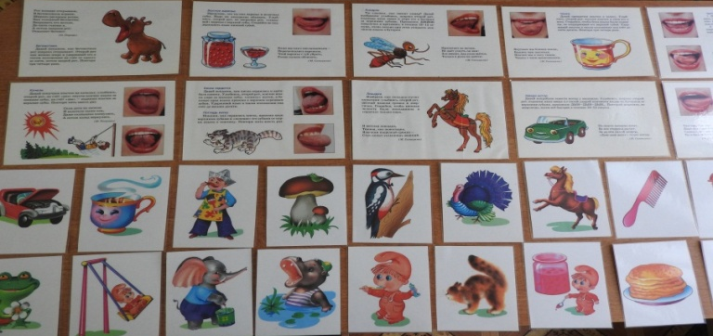
Рекомендации родителям
по проведению артикуляционной гимнастики
в домашних условиях:

1.Проводить артикуляционную гимнастику надо ежедневно, чтобы вырабатываемые у детей двигательные навыки закреплялись, становились более прочными. Лучше её проводить перед завтраком, в течение 3-5 минут.

2. Артикуляционная гимнастика выполняется перед зеркалом , так как ребенок должен видеть, что делает язык. Когда ребёнок научиться правильно выполнять движения, зеркало можно убрать.
3. Сначала упражнения выполняются в медленном темпе. На первых занятиях можно ограничиться и не многократным выполнением упражнения, главное, чтобы оно было выполнено качественно. Затем количество повторений увеличивают , доходя до 10-15 раз.
4.При выполнении артикуляционной гимнастики надо соблюдать определённую последовательность, идти от более простых упражнений к более сложным.
5. Ежедневно выполняются 2-3 упражнения, причём новым может быть только одно, второе даётся для повторения и закрепления. Если же ребёнок выполняет какое-то упражнение недостаточно хорошо, то новое упражнение давать не следует, пока не отработаете предыдущее. Для его закрепления необходимо придумать новые игровые приёмы.
6. Артикуляционную гимнастику выполняют сидя, так как в таком положении у ребёнка прямая спина, он не напряжён, руки и ноги находятся в спокойном положении.
7. Чтобы было интереснее выполнять упражнения, для них можно подобрать музыкальное сопровождение или выполнять под счёт. Это дополнительно позволит ребёнку ритмичнее выполнять упражнения.
8. К занятиям необходимо подходить как к игре ( «Давай поиграем с язычком») . Можно вводить элементы соревнования: «Чей язычок лучше выполнит упражнение?» или «Научи меня делать это упражнение» (полезно меняться ролями).

9. Не огорчайтесь, если некоторые упражнения не будут получаться с первого раза. Попробуйте повторять их вместе с ребенком. Будьте терпеливы, ласковы и спокойны, и у Вас всё получится.

